Étiquettes Marvel Cyclope  
  
   
   
   
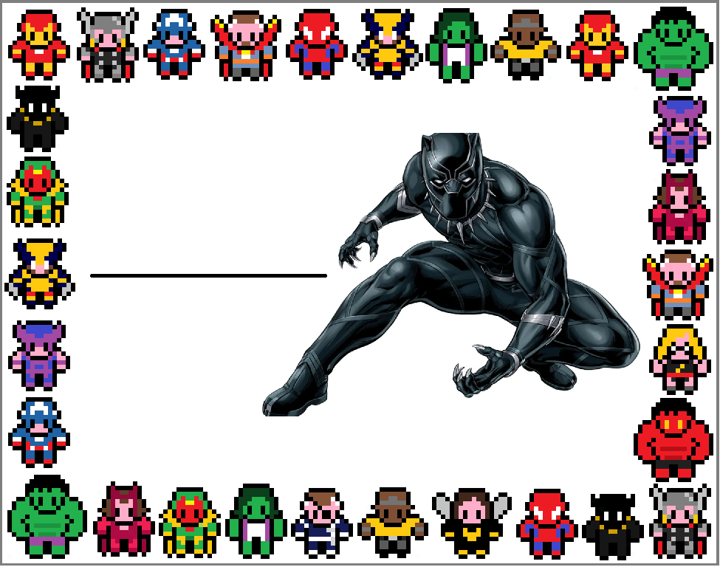

Julien

Younès

Romain

Léo

Mathys

Thomas